Классный час
на тему:

“Что такое толерантность?”

Подготовила учитель МБОУ СОШ с.Лутна Клетнянского района Брянской области Бибикова Ольга Адамовна

Цель: воспитание толерантности.

Задачи: познакомить учащихся с понятием “толерантность’, с основными чертами
толерантной и интолерантной личности;
развивать способности адекватно и полно познавать себя и других людей.

Форма проведения: “круглый стол” с сюжетно-ролевыми задачами и проблемными
вопросами.

План проведения:

- Вступительное слово классного руководителя.
- Рассказывание сказки под музыку.
- Беседа с учащимися.
- Сообщение темы классного часа.
- Беседа с учащимися о том, как они понимают слово “толерантность”.
- Сообщение учащегося о том, как определяется слово “толерантность” на разных языках, и беседа с учащимися по данному сообщению.
- Слово классного руководителя о росте форм асоциального поведения.
- Сценка “Перед вами две дороги, выбирайте…” и беседа с учащимися по её содержанию.
- Работа по группам: описание черт, присущих толерантной и интолерантной личности.
- Стихотворение “Сказочка о счастье” и беседа по его содержанию.
- Игра “Волшебная рука”.
- Составление правил толерантного общения.
- Тренинговое упражнение.
- Заключительное слово классного руководителя.

Оборудование: музыка, на фоне которой рассказывается сказка;
таблицы “Толерантность”, “Черты толерантной и интолерантной
личности”, “Правила толерантного общения”;
листы бумаги, ручки;
запись финальной песни.

Ход классного часа

- Вступительное слово классного руководителя

-Добрый день. Нашу встречу я бы хотела начать с разговора о вечном, о любви.

Звучит музыка, рассказывается сказка

- Сказка (рассказывает ученица)

Жила-была на земле девушка по имени Любовь. Скучно её было жить на свете без подружки. Вот и обратилась она к старому, седому, прожившему сто лет волшебнику:
-Помоги мне, дедушка, выбрать подружку, чтобы я могла дружить с нею всю отпущенную мне Богом жизнь.
Подумал волшебник и сказал:
-Приходи ко мне завтра утром, когда первые птицы запоют и роса ещё не просохнет…
Утром, когда алое солнце осветило землю, пришла Любовь в условленное место… Пришла и видит: стоят пять прекрасных девушек, одна другой краше.
-Вот, выбирай, - сказал волшебник. – Одну зовут Радость, другую – Удача, третью – Красота, четвёртую – Печаль, пятую – Доброта.
-Они все прекрасны, - сказала Любовь. – Не знаю, кого и выбрать…
-Твоя правда, - ответил волшебник, - они все хороши, и ты в жизни ещё встретишься с ними, а может, и дружить будешь, но выбери одну из них. Она и будет тебе подружкой на всю твою жизнь.
Подошла Любовь к девушкам поближе и посмотрела в глаза каждой. Задумалась Любовь.

- Беседа с учащимися

-А кого выбрали бы вы? Почему?
Звучит музыка, продолжение сказки.

Любовь подошла к девушке по имени Доброта и протянула ей руку.
-Почему Любовь выбрала Доброту?

- Сообщение темы классного часа.

Сегодня наш разговор посвящён толерантности. Существует и Международный день толерантности, который проводится 16 ноября. Не всем, может быть, знакомо это слово, и, на первый взгляд, звучит совершенно непонятно. Но смысл, который оно несёт, очень важен для существования и развития человеческого общества. Современный культурный человек – это не только образованный человек, но человек, обладающий чувством самоуважения и уважаемый окружающими.
Толерантность считается признаком высокого духовного и интеллектуального развития индивидуума, группы, общества в целом.

- Беседа с учащимися

-Что же такое толерантность?
- Обратимся к таблице.
- Слово толерантность здесь изображено в виде солнца. А в виде лучиков – как объясняется это слово.

Давайте обобщим всё сказанное. (Выступает ученица.)

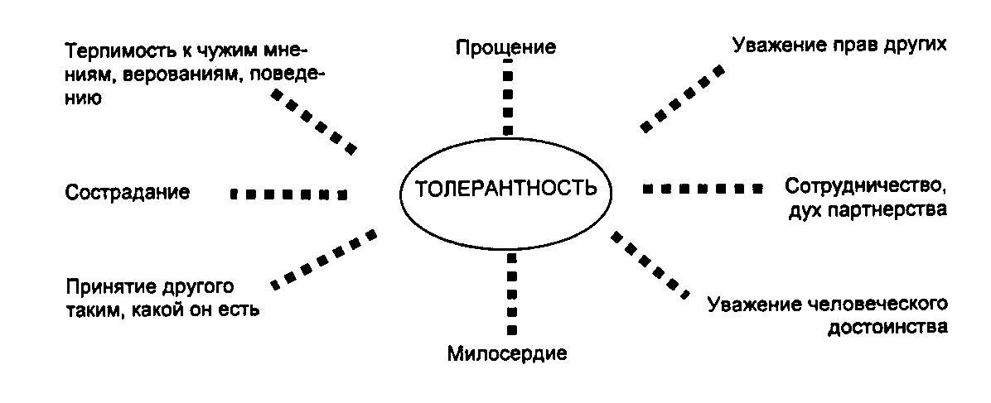

-Термин толерантность объясняется как терпимость, стремление и способность к установлению и поддержанию общения с людьми.

-А теперь давайте послушаем, как слово толерантность определяется на разных языках земного шара. Сообщение подготовила…

- Сообщение учащегося

“Определение слова толерантность на разных языках земного шара звучит по-разному:
в испанском языке оно означает способность признавать отличные от своих собственных идеи и мнения;
во французском – отношение, при котором допускается, что другие могут действовать иначе, нежели ты сам;
в английском – готовность быть терпимым, снисходительным;
в китайском – позволять, принимать, быть по отношению к другим великодушным;
в арабском – прощение, снисходительность, мягкость, милосердие, сострадание, благосклонность, терпение, расположенность к другим;
в русском – способность терпеть что-то или кого-то (быть выдержанным, выносливым, стойким, уметь мириться с существованием чего-либо, кого-либо)”.

- Какое из определений вам импонирует больше всего?
- Почему, на ваш взгляд, в разных странах определения различны?
- А что же объединяет эти определения?
- Почему так актуальна толерантность в настоящее время?

- Слово классного руководителя

Набирает обороты третье тысячелетие. Прогресс неумолимо движется вперёд. Техника пришла на службу человеку. Казалось бы, жизнь должна стать размереннее, спокойнее. Но мы всё чаще и чаще слышим слова; беженец, жертва насилия…
В сегодняшнем обществе происходит рост экстремизма, расширение зон конфликтов. Эти социальные явления особо затрагивают молодёжь, которой в силу возрастных особенностей свойствен максимализм, стремление к простым и быстрым решениям сложных социальных проблем.
В последние годы в подростковой и молодёжной среде наблюдается катастрофический рост всевозможных форм асоциального поведения. Продолжается увеличиваться подростковая преступность. Растёт количество антиобщественных молодёжных организаций радикального толка, вовлекающих неискушённую молодёжь в экстремистские группировки.
Любой человек совершает в жизни разные поступки. В одних ситуациях он поступает правильно и проявляет хорошие качества, но иногда бывает и наоборот…

- Сценка “Перед вами две дороги, выбирайте…”

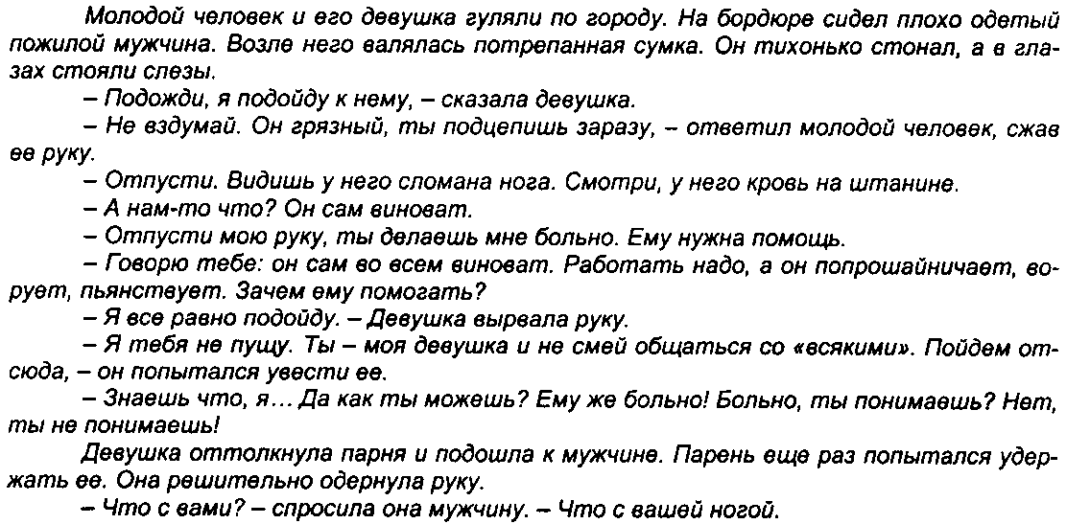

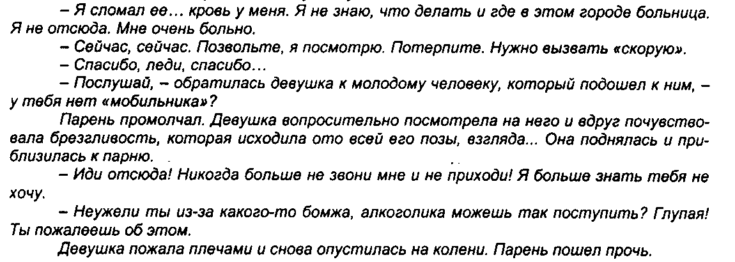
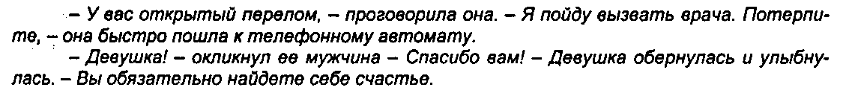

-Почему молодой человек отказался помочь?
-Как бы вы поступили в этом случае?
-Как вы обычно поступаете, если видите, что человеку нужна помощь?
-Как мы должны поступать с людьми, которые просят милостыню?

Вывод: сделав добро, человек сам становится лучше, чище, светлее. Если мы будем внимательны к любому человеку, с которым вступаем во взаимодействие, будь то случайный попутчик, бродяга или друг, - это и будет проявление доброты.
Мы видим, что есть два пути развития личности – толерантный и интолерантный.

- Работа по группам

Сейчас мы разделимся на 2 группы. 1 группа будет описывать основные черты, присущие толерантной личности, 2 группа – черты, присущие интолерантной личности.

Затем дети читают записанное, далее – их вниманию предлагается таблица.

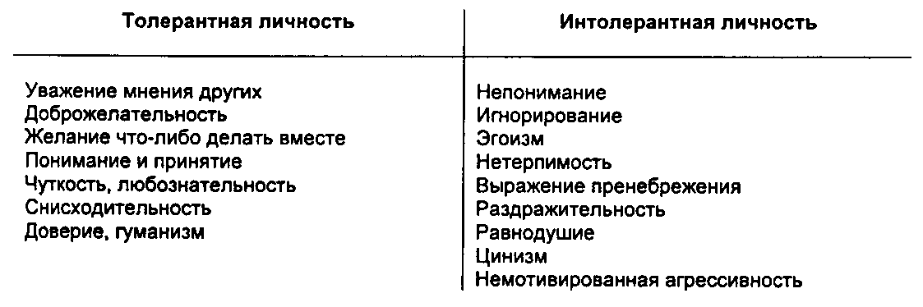

Интолерантный путь характеризуется представлением человека о собственной исключительности, низким уровнем воспитанности, чувством дискомфортности существования в окружающей действительности, желанием власти, непринятием противоположных взглядов, традиций и обычаев.

Толерантный путь – это путь человека, хорошо знающего себя, комфортно чувствующего себя в окружающей среде, понимающего других людей и готового всегда прийти на помощь, человека с доброжелательным отношением к иным культурам, взглядам, традициям.

- Стихотворение “Сказочка о счастье”.

Послушайте стихотворение

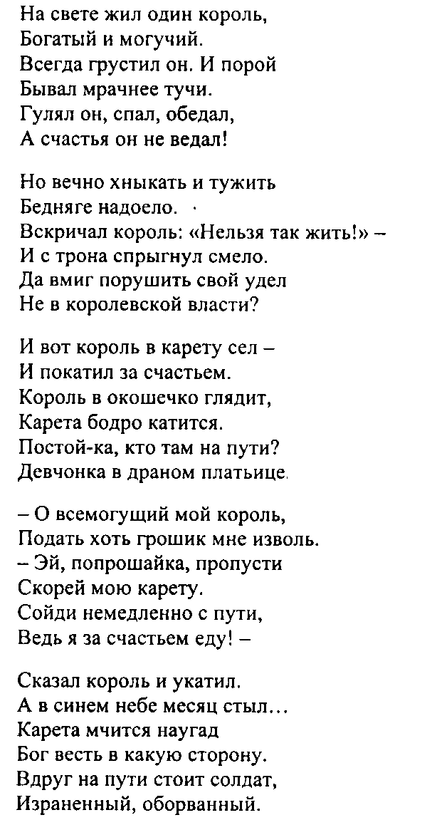

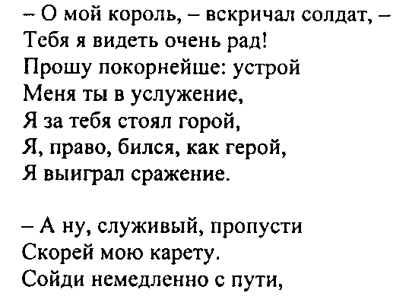
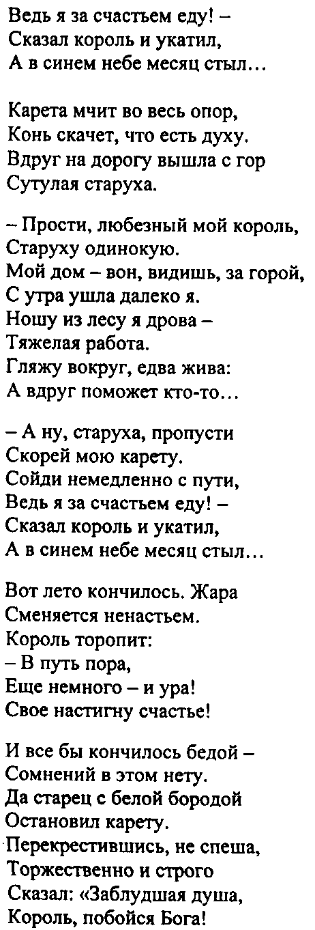


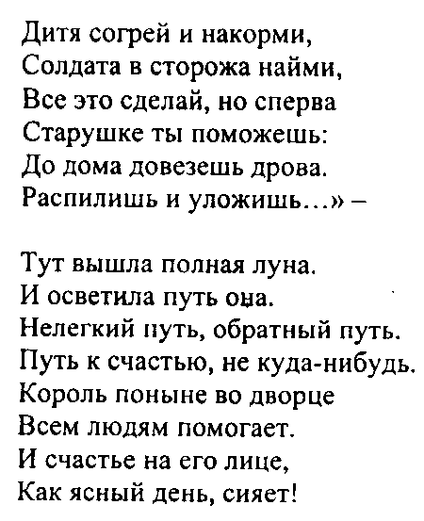
-Как бы вы назвали поведение короля в начале истории?
-Как вы думаете, почему изменился король?
-Всегда ли в жизни происходят такие изменения?
-Чему нас учит эта сказка?

Вывод: человек должен стремиться к тому, чтобы изменить себя в лучшую сторону, жить в мире с собой. Единственная настоящая ошибка – не исправлять своих прошлых ошибок.

11. Игра “Волшебная рука”

Участники обводят на листе свою руку.
-Напишите на пальчиках хорошие качества, а на ладошке – то, что хотелось бы изменить в себе.

12. Составление правил толерантного общения.

Мы с вами говорили о толерантности, о толерантной личности. Давайте попробуем составить правила толерантного общения и посмотрим, что у нас получится.

Затем предлагается таблица в качестве обобщения.

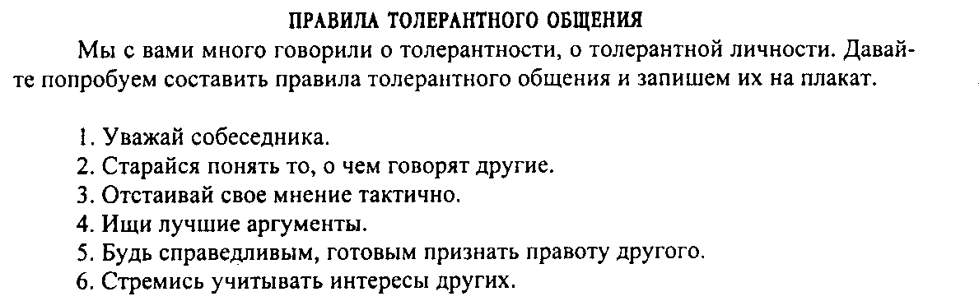
- Тренинговое упражнение.

Учащиеся встают в круг, берутся за руки.
Смотрят на соседа напротив, слева, справа, улыбаются им.

Иногда бывает достаточно только улыбнуться друг другу, посмотреть доверительно, по-доброму в глаза своему собеседнику, и тогда общение станет более приятным и лёгким.

14. Заключительное слово классного руководителя.

В конце мне бы хотелось сказать, что каждый класс – это маленькая семья. И хотелось бы, чтобы в нашей семье всегда царили доброта, уважение, взаимопонимание, не было бы ни ссор, ни ругани. А что для этого нужно?
Уважайте друг друга, относитесь к людям с пониманием, ищите в своём собеседнике больше достоинств, одним словом, будьте толерантны.

Звучит финальная песня.
Изгиб гитары жёлтой
ты обнимаешь нежно.
Струна осколком эха
пронзит тугую высь.
Качнётся купол неба,
большой и звёздно-снежный.
Как здорово, 2 раза
что все мы здесь
сегодня собрались.

Как отблеск от заката
костёр меж сосен пляшет
Ты что грустишь, бродяга,
а ну-ка, улыбнись.
И кто-то очень близкий
тебе тихонько скажет:
“Как здорово, 2 раза
что все мы здесь
сегодня собрались”.

И всё же с болью в горле
мы тех сегодня вспомним,
Чьи имена, как раны,
на сердце запеклись.
Мечтами их и песнями
мы каждый вдох наполним.
Как здорово, 2 раза
что все мы здесь
сегодня собрались.

